Quem sai da Vitaliza, quando e por onde agir
Customer Segmentation Report · Módulo 2, semana 5 · Grupo 10 · novembro de 2026
Igor Moreira · Isabela Gomes · Lucas Murta · Roberto Fernandes Fortes Neto

Resumo executivo
A Vitaliza perde em média 10,5% dos assinantes a cada 60 dias, mas essa média esconde grupos que vão de 0,1% a 68,2%. Analisamos os 14.032 assinantes pagantes ativos em 31/07/2026 e quem saiu até 29/09/2026 (1.469 saídas). A base reconstruída reproduz os números oficiais da empresa (seção 1).
Quatro segmentos explicam o churn pelo momento do ciclo e pelo comportamento de uso, não pela demografia:
- A · O anual que esfriou antes de renovar: anual com renovação nos próximos 60 dias. 10% da base, 45,3% de churn, 42% de todo o churn. Quem usa pouco sai 68,2%.
- B · O mensal que ainda está decidindo: mensal com até 5 meses. 19% da base, 18,6% de churn, 34% do churn, maior receita em risco (R$ 213 mil/ano).
- C · O mensal fiel que pode escorregar: mensal com 6 meses ou mais. 22% da base, 11,3% de churn; com queda de uso, 28,5%.
- D · O anual garantido até a renovação: anual com renovação depois de 60 dias. 49% da base, 0,1% de churn agora, mas 2.596 usam pouco: são o A dos próximos meses.
A subida do churn em 2026 tem dois suspeitos: no mensal, o churn ficou de 1,7 a 5,8 pontos acima de 2025 entre março e julho, logo após o reajuste; no anual, a safra de 2024 chegou à 1ª renovação a partir de jul/2025, e nela sai cerca de metade dos assinantes (nas seguintes, um terço). São associações, não prova de causa.
Prioridade preliminar: agir já no B e no A ativo; agir no C quando o uso cai; não contatar o anual com pouco uso (3.342 assinantes). A campanha sorteada de agosto mostra que o cupom reduziu o churn do mensal (−6,6 pontos no B e −4,9 no C, contra o controle) e que, no anual com pouco uso, o contato aumentou o desligamento da renovação: a oferta precisa ser diferente por segmento.

1. Base e método
População: assinaturas pagas ativas no fim de 31/07/2026, sem as 60 contas internas da empresa. Rótulo: a assinatura terminou nos 60 dias seguintes, o mesmo horizonte que o modelo da semana 10 vai prever. Toda variável usa só informação até 31/07/2026. Código em src/vitaliza/ (leitura, limpeza, status de cada assinatura, variáveis e segmentos).
Conferência com o enunciado | Enunciado | Reconstruído
ativos no início de jan/2025 | 8.540 | 8.540
abril/2026: perdas | 1.154 | 1.154
setembro/2026: ativos no início | 14.319 | 14.319
ativos em 30/09/2026 (fim do dia) | 14.753 | 14.753
churn médio mensal jan-set/2026 % | 6,6 | 6,6
fins de assinatura jun-set/2026 | 3.389 | 3.389
17 de 17 números batem exatamente (saidas/conferencia_enunciado.csv).
Principais decisões de limpeza (29 em decisoes.md, cada uma com motivo, critério e linhas afetadas): datas das lojas convertidas de UTC para horário de Brasília; 1.941 cobranças duplicadas removidas; grafias padronizadas; valores em dois formatos convertidos; meses sem registro de uso contados como zero; idade e sexo fora de qualquer variável de decisão (não separam quem sai e não podem ser gatilho, LGPD art. 6º, IX).

2. O que a análise exploratória mostrou
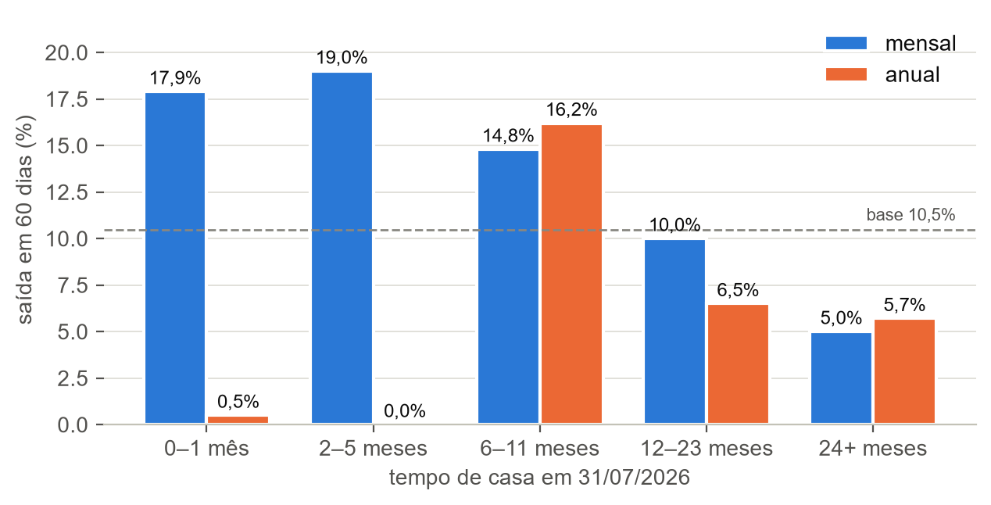 | 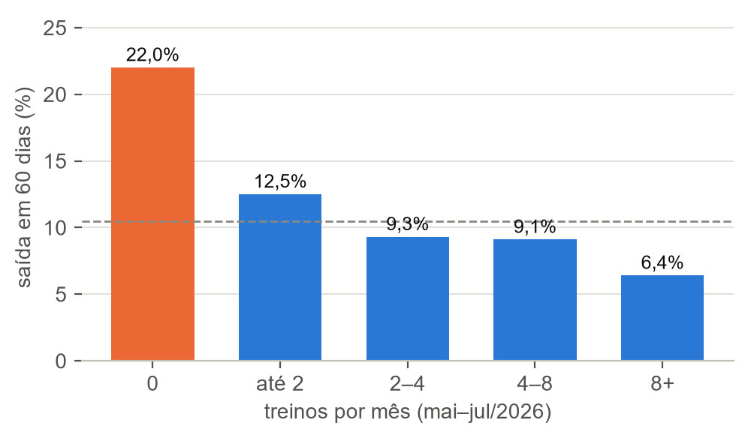
Fig. 1. No mensal o risco cai com o tempo de casa; no anual ele aparece quando a renovação cai na janela (6–11 meses). | Fig. 2. Quem não treinou sai 22,0%, contra 6,4% de quem treina 8+ vezes por mês.

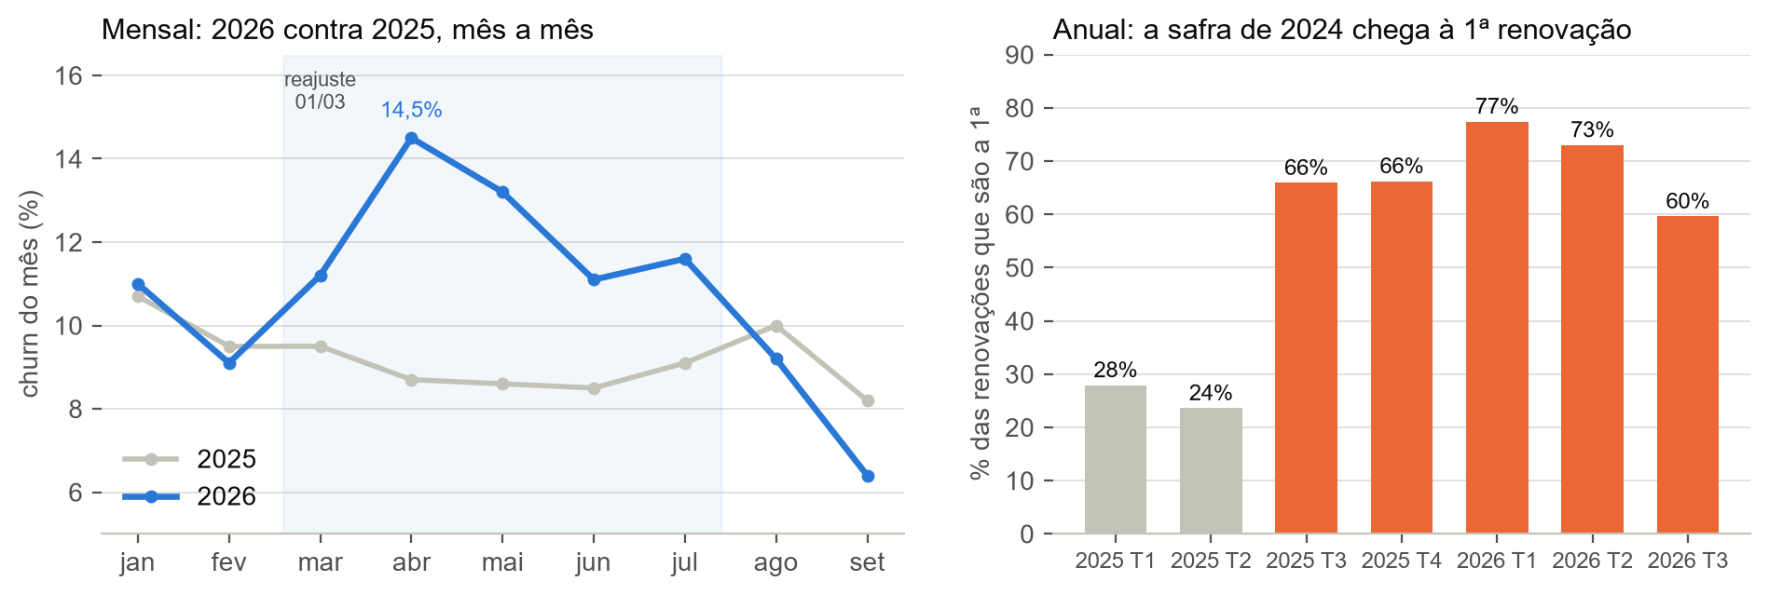
Fig. 3. Mensal: de março a julho/2026, 1,7 a 5,8 pontos acima de 2025, logo após o reajuste; janeiro alto nos dois anos é sazonal. Anual: desde jul/2025, 2 em cada 3 renovações são a 1ª.
Hipótese | Resultado | Veredito
Mensal sai mais que anual | 14,7% × 7,5%; o mensal é 41% da base e 57% do churn | sobreviveu
Pouco tempo de casa sai mais | mensal 18–19% até 5 meses; no anual o risco é a data de renovação | sobreviveu no mensal
Uso baixo e queda de uso antecedem a saída | 0 treino 22,0%; queda de uso 17,3% × 9,0% | sobreviveu
Renovação desligada é o sinal mais forte | 32,3% × 6,1%; AUC 0,69 (a maior) | sobreviveu; usar para priorizar
Reajuste de mar/2026 explica a subida de 2026 | mensal: mar–jul/2026 de 1,7 a 5,8 pp acima de 2025 (abril 14,5% × 8,7%); janeiro alto nos dois anos é sazonal. Anual: desde jul/2025, 60–77% das renovações são a 1ª (eram ~25%); na 1ª saem 44–50%, nas seguintes 30–40% | confirmado no mensal; no anual é a 1ª renovação
Pagar no site (cartão) sai mais | 11,9% × 9,7–10,4%; mensal no cartão 18,1% | fraca
Idade e sexo separam quem sai | AUC 0,50–0,51 | caiu
Cruzamento aponta suspeitos, não prova causa. A EDA completa, com a decomposição da subida e os sinais de texto, está em notebooks/eda.ipynb.

3. Como chegamos aos segmentos
Rodamos o k-means em cinco variáveis de comportamento e ciclo (treinos por mês, % ao ar livre, tempo de casa, meses até a renovação e plano), padronizadas e sem o churn, e o avaliamos pelas quatro lentes da aula. A separação é fraca (silhueta 0,28–0,31) e o k = 4 é instável entre amostras (ARI 0,67). O k-means agrupa por plano e perfil de treino, separa pouco o churn (AUC 0,61) e não enxerga quando o anual pode sair. Regras de momento (plano × dias até a renovação × tempo de casa) separam muito mais (AUC 0,85). A camada de comportamento também ficou por regra: no mensal ela coincide com a do k-means (ar livre × vídeo); no anual, só a regra de uso acha quem sai (pouco uso 68,2% × ativo 17,8% no A). Resultado: AUC 0,867, contra 0,860 com a camada do k-means (notebooks/segmentacao_kmeans.ipynb).
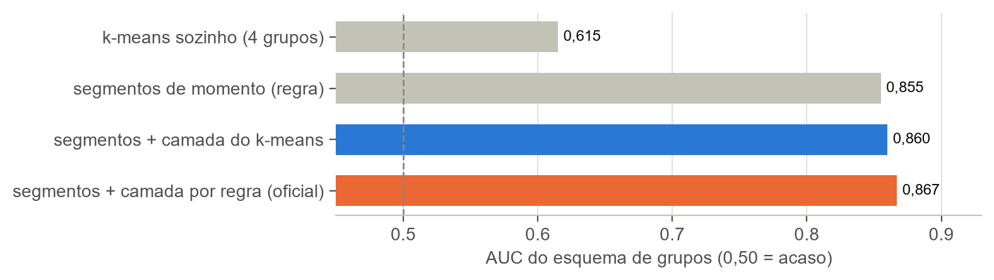 | 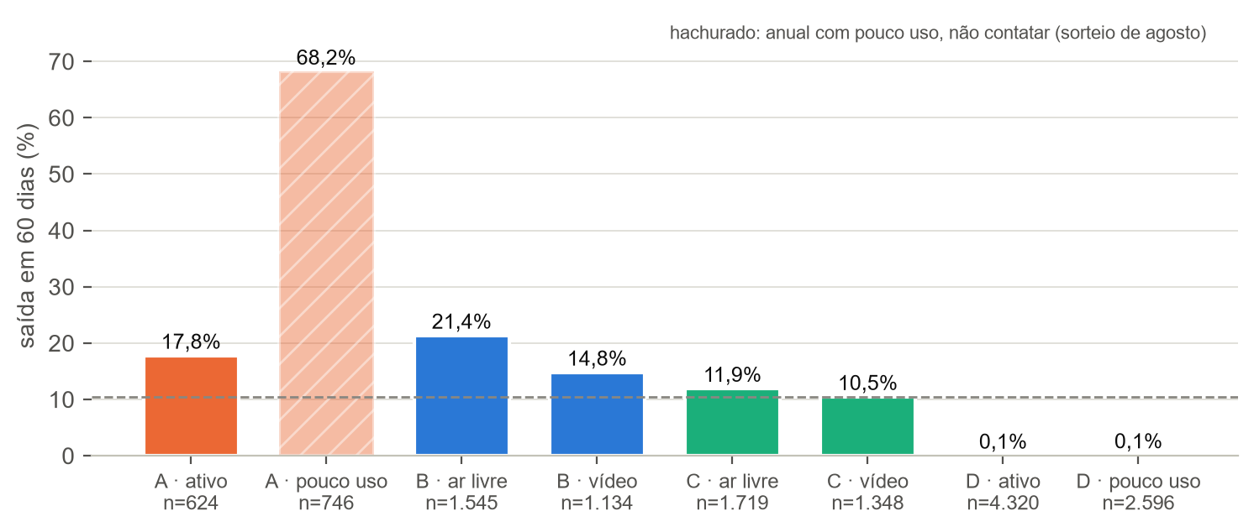
Fig. 4. Quanto cada esquema de grupos separa quem sai. | Fig. 5. Saída por segmento e camada; hachurado, o anual com pouco uso que não será contatado.

4. Personas
Cada persona nasce de um segmento validado. O nome descreve comportamento; idade e sexo só descrevem e não são gatilho de ação. Toda decisão tem gatilho, ação e uma hipótese a testar com grupo de controle. Os cartões de leitura rápida estão em Vitaliza_G10_Cartoes_Persona.pdf.
A · O anual que esfriou antes de renovar
1.370 assinantes (10%) · churn 45,3% · 42% do churn · R$ 22,14/mês líquidos · R$ 165 mil/ano em risco
Setup | Plano anual há ~12 meses; a renovação vence nos próximos 60 dias. 71% pagam pela loja. Treina 1,3 vez por mês (mediana).
Conflito | Quem usa pouco (746) sai 68,2%; quem segue ativo (624), 17,8%. 64% dos que usam pouco já desligaram a renovação.
Resolução | O anual não sai quando desanima: sai no vencimento. O desânimo aparece meses antes, como queda de uso.
Evidência | 45,3% contra 6,7% no resto da base; 620 das 1.469 saídas. Com queda de uso, 72,7%.
Decisão | Ativo: plano de treino antes do vencimento (hipótese: −5 pp, a testar com controle). Pouco uso: não contatar. No sorteio, o contato aumentou o desligamento da renovação do anual com pouco uso (cupom +5,9 pp, conteúdo +4,7 pp, intervalos sem o zero).
Limite | No A, nenhuma mensagem reduziu a saída (cupom +6,2 pp, intervalo de −1,0 a +13,4). A maioria das saídas da base não tem motivo registrado (67%). Segmento de momento: muda todo mês.

B · O mensal que ainda está decidindo
2.679 assinantes (19%) · churn 18,6% · 34% do churn · R$ 35,44/mês líquidos · R$ 213 mil/ano em risco
Setup | Plano mensal há até 5 meses (mediana de 2,7). Treina 4 vezes por mês (mediana).
Conflito | Sai quase 2 vezes mais que a base. Ar livre sai 21,4%; vídeo, 14,8%. Quem postou meta cumprida sai 49,0%, contra 16,1%.
Resolução | O novato mensal reavalia a assinatura a cada cobrança; quem cumpre a meta que o trouxe tende a sair.
Evidência | 18,6% contra 8,6% no resto. Na campanha, cupom −6,6 pp (−10,5 a −2,7) e desafio −4,4 pp, contra o controle.
Decisão | Gatilho: 1ª a 5ª cobrança, ou meta cumprida. Ação: desafio de corrida para quem treina ao ar livre, plano em vídeo para os demais; cupom só para quem desligar a renovação. Hipótese: o desafio sem cupom reduz 4 pp a custo menor que o cupom (R$ 35,91), com controle.
Limite | Nenhuma cobrança com desconto aparece nos pagamentos: não se sabe se o efeito veio do cupom usado ou da mensagem. O pico de abr–mai coincide com o reajuste, mas não prova causa.

C · O mensal fiel que pode escorregar
3.067 assinantes (22%) · churn 11,3% · 24% do churn · R$ 35,43/mês líquidos · R$ 148 mil/ano em risco
Setup | Plano mensal há 6 meses ou mais (mediana de 13,3). Treina 6,3 vezes por mês (mediana).
Conflito | Na média, perto da base. Com queda de uso em julho sai 28,5%, contra 8,9%.
Resolução | O veterano não sai por tempo de casa: sai quando o hábito quebra. A queda de uso aparece antes do aviso de renovação desligada.
Evidência | 28,5% × 8,9% com e sem queda. Na campanha, cupom −4,9 pp (−7,8 a −2,1).
Decisão | Gatilho: queda de treinos (mês abaixo da metade da média dos 2 anteriores), renovação desligada ou cobrança recusada. Ação: retomada com desafio ou plano. Hipótese: agir só no gatilho reduz 5 pp nos acionados com custo bem menor que contatar o segmento todo.
Limite | Diferença pequena contra o resto da base (11,3% × 10,2%): só faz sentido com gatilho individual.

D · O anual garantido até a renovação
6.916 assinantes (49%) · churn 0,1% · 0,3% do churn · R$ 22,14/mês líquidos
Setup | Plano anual com renovação depois de 60 dias: já pagou o ano e não pode sair antes do vencimento. 4.320 seguem ativos.
Conflito | 2.596 usam pouco e 39% deles já desligaram a renovação. Quando chegam à renovação usando pouco, saem 68,2% (A).
Resolução | O churn do anual se decide meses antes da renovação.
Evidência | 5 saídas na janela. Na renovação, pouco uso = 68,2% contra 17,8% dos ativos.
Decisão | Ativo: proteger, sem oferta. Pouco uso: não contatar agora (o contato aumentou o desligamento no sorteio); monitorar todo mês e testar, com controle, uma abordagem diferente antes da renovação.
Limite | O efeito de qualquer ação só aparece na renovação, fora da janela de 60 dias.

5. Priorização preliminar
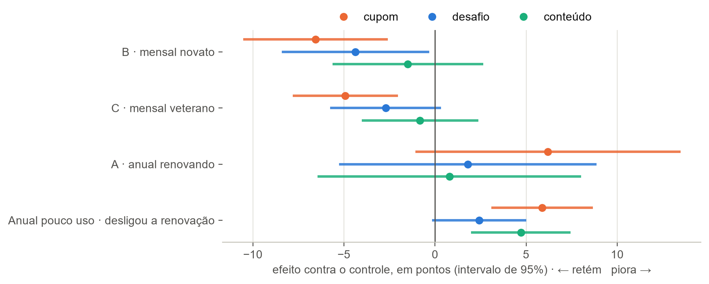
Fig. 6. Efeito de cada mensagem da campanha sorteada de agosto, contra o controle (intervalo de 95%).
Segmento · camada | Assinantes | Saída | R$/mês | Ação
A · ativo | 624 | 17,8% | 22,09 | Imediata
A · pouco uso | 746 | 68,2% | 22,18 | Não contatar
B · ar livre | 1.545 | 21,4% | 35,37 | Imediata
B · vídeo | 1.134 | 14,8% | 35,53 | Imediata
C · ar livre | 1.719 | 11,9% | 35,44 | Imediata no gatilho
C · vídeo | 1.348 | 10,5% | 35,43 | Imediata no gatilho
D · ativo | 4.320 | 0,1% | 22,14 | Proteger
D · pouco uso | 2.596 | 0,1% | 22,14 | Não contatar
Dentro de qualquer segmento contatado, quem já desligou a renovação sobe para o topo da fila. O teto do CRM (1.500 WhatsApp e 300 atendimentos por mês) não cobre todo o B; a divisão por canal e o ROI ficam para o plano de intervenção da semana 10.

6. Limitações da análise
- Associação, não causa. Só a campanha sorteada de agosto mede efeito; os demais efeitos de ação são hipóteses a testar.
- Motivo da saída. 67% das saídas não têm motivo registrado; a pesquisa de saída só alcança quem paga pelo site e responde (~10%, viés de seleção).
- Campanha dentro da janela. O cupom reduziu a saída dos grupos tratados; o churn medido fica um pouco abaixo do que seria sem campanha.
- Segmentos de momento. No anual o segmento depende da data de renovação e muda todo mês; precisa ser recalculado mensalmente.
- Separação fraca. Silhueta abaixo de 0,32 em qualquer k: os grupos são cortes úteis, não tipos naturais de cliente.
- Dados de uso. O uso mensal diverge do registro de treinos em parte dos meses, e meses sem registro foram tratados como zero.
- Dados de entrada. Cadastro e onboarding descrevem a entrada, não o momento da decisão; idades impossíveis foram limitadas a 14–90 anos e só descrevem.

Anexo · Como reproduzir
Repositório github.com/isabelagomes-a11y/vitaliza-grupo-11, branch main. Os dados brutos não vão para o Git. Na raiz do projeto: src/build_eda.py (EDA, gráficos e números), src/build_kmeans.py (k-means de apoio), src/conferencia_enunciado.py (conferência), src/completude.py <base> (qualidade) e, para estes documentos, src/entrega/dados.py, graficos.py, relatorio.py e minideck.py. Todas as 29 decisões estão em decisoes.md, com motivo, critério, linhas afetadas e onde cada uma é aplicada no código.

